Задания для подготовки к самостоятельной работе №7 по теме «Солнце и звёзды»
Задания по теме «Характеристики звёзд»
Задание 1.
Рассмотрите таблицу, содержащую сведения о ярких звёздах.
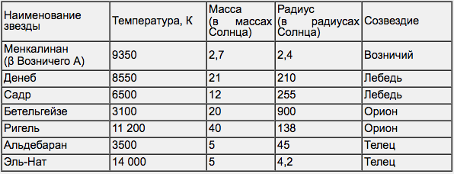
Выберите два утверждения, которые соответствуют характеристикам звёзд.
1) Звёзды Альдебаран и Эль-Нат имеют одинаковую массу, следовательно, относятся к одному спектральному классу.

2) Звезда Ригель является сверхгигантом.

3) Температура поверхности звезды Менкалинан почти в 1,5 раза ниже, чем поверхности Солнца.

4) Звезда Бетельгейзе относится к красным звёздам спектрального класса М.

5) Звезды Денеб и Садр относятся к одному созвездию, следовательно, находятся на одинаковом расстоянии от Земли.

Задание 2.
Рассмотрите таблицу, содержащую сведения о ярких звёздах.
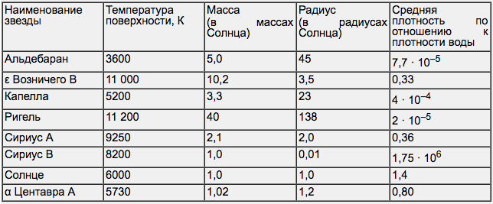

Выберите два утверждения, которые соответствуют характеристикам звёзд.

1) Звезда ε Возничего В относится к спектральному классу G.

2) Солнце относится к звёздам главной последовательности на диаграмме Герцшпрунга – Рессела.

3) Звезда Сириус В относится к белым карликам.

4) Звезда Сириус В и наше Солнце имеют одинаковые массы, значит относятся к одному спектральному классу.

5) Звезда Сириус А является сверхгигантом.

Задание 3.
Рассмотрите таблицу, содержащую сведения о ярких звёздах.
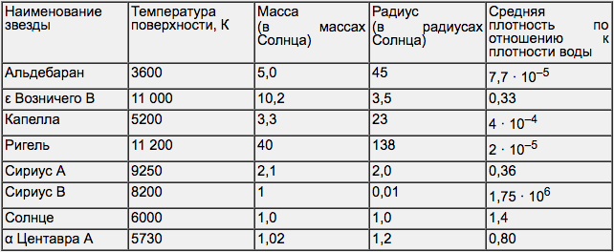
Выберите два утверждения, которые соответствуют характеристикам звёзд.
1) Температура поверхности Ригеля соответствует температурам звёзд спектрального класса В.
2) Звезда Альдебаран относится к белым карликам.
3) Средняя плотность звезды Капелла больше, чем средняя плотность Солнца.
4) Солнце относится к красным звёздам спектрального класса М.
5) Звезда α Центавра А относится к звёздам главной последовательности на диаграмме Герцшпрунга – Рессела.

